Таблица предложения участника размещения заказа,
сведения о конкретных показателях товара, соответствующих значениям, установленным Спецификацией
Наименование товара | Требуемые характеристики товара | Единица измерения | Размер/кол-во | Общее количество
Сорочка  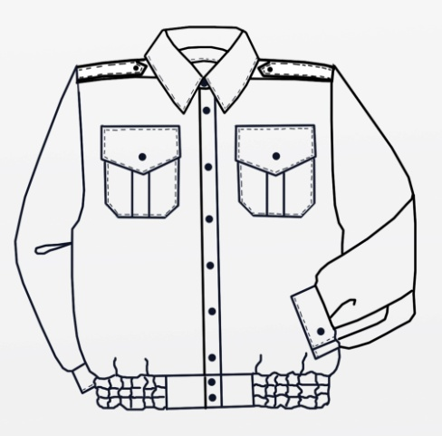 | Сорочка с длинным рукавом должна быть изготовлена из белой смесовой ткани (поливискоза)  Сорочка должна быть прямого покроя с центральной застежкой на 9 пластмассовых пуговиц диаметром 11 мм в цвет основной ткани. Сорочка должна быть с втачным воротником на притачной стойке. По отлету воротника должна быть проложена отделочная строчка шириной 0,1-0,2 мм. Сорочка должна быть с цельнокроеным поясом, который в области боковых швов должен быть стянут тремя рядами эластичной тесьмы. На полочках должны располагаться накладные карманы с вертикальными защипами и фигурными клапанами с отделочной строчкой шириной 0,7 мм. Нагрудные карманы должны настрачиваться накладным швом шириной строчки – 0,1 мм. Клапаны должны быть с петлями под пуговицу. Спинка должны быть с двойной кокеткой и двумя мягкими складами. Рукава должны быть втачными с притачными манжетами, застегивающимися на две пуговицы. По шву притачивания манжет должны быть заложены складки в сторону локтевого шва. Для крепления съемных погон в области плечевых швов должны быть расположены отстегивающиеся паты. Центральная застежка сорочки должна быть оформлена в виде цельнокроеных п/бортов на обеих полочках с проложенной строчкой на ширину 2,4 см. Величина соединительных швов – 0,9 см. Ширина внутреннего накладного шва карман – 1,3 см. Ширина закрытого шва в подгибку по низу цельнокроеного пояса – 1,0 см.  Требования к материалам:  Сорочечная ткань типа «Панацея» с составом волокон: 35% - вискоза, 65% - ПЭ. Плотность не менее 152 г/м2 и не более 168 гр/м2. Воздухопроницаемость не менее 50 дм3/м2.  Должны быть использованы нити швейные белые 11 текс (№40, №50).  Пуговицы пластмассовые белые диаметром 11 мм на 4 прокола в кол-ве 18 шт. (с учетом запасной).

